Лабораторная работа 6 «Зоогеографическое деление суши. Царство Палеогея»

Задание 1. Используя схему зоогеографического расчленения суши, отметьте на карте границы Царства Палеогея и его областей. Заполните таблицу:

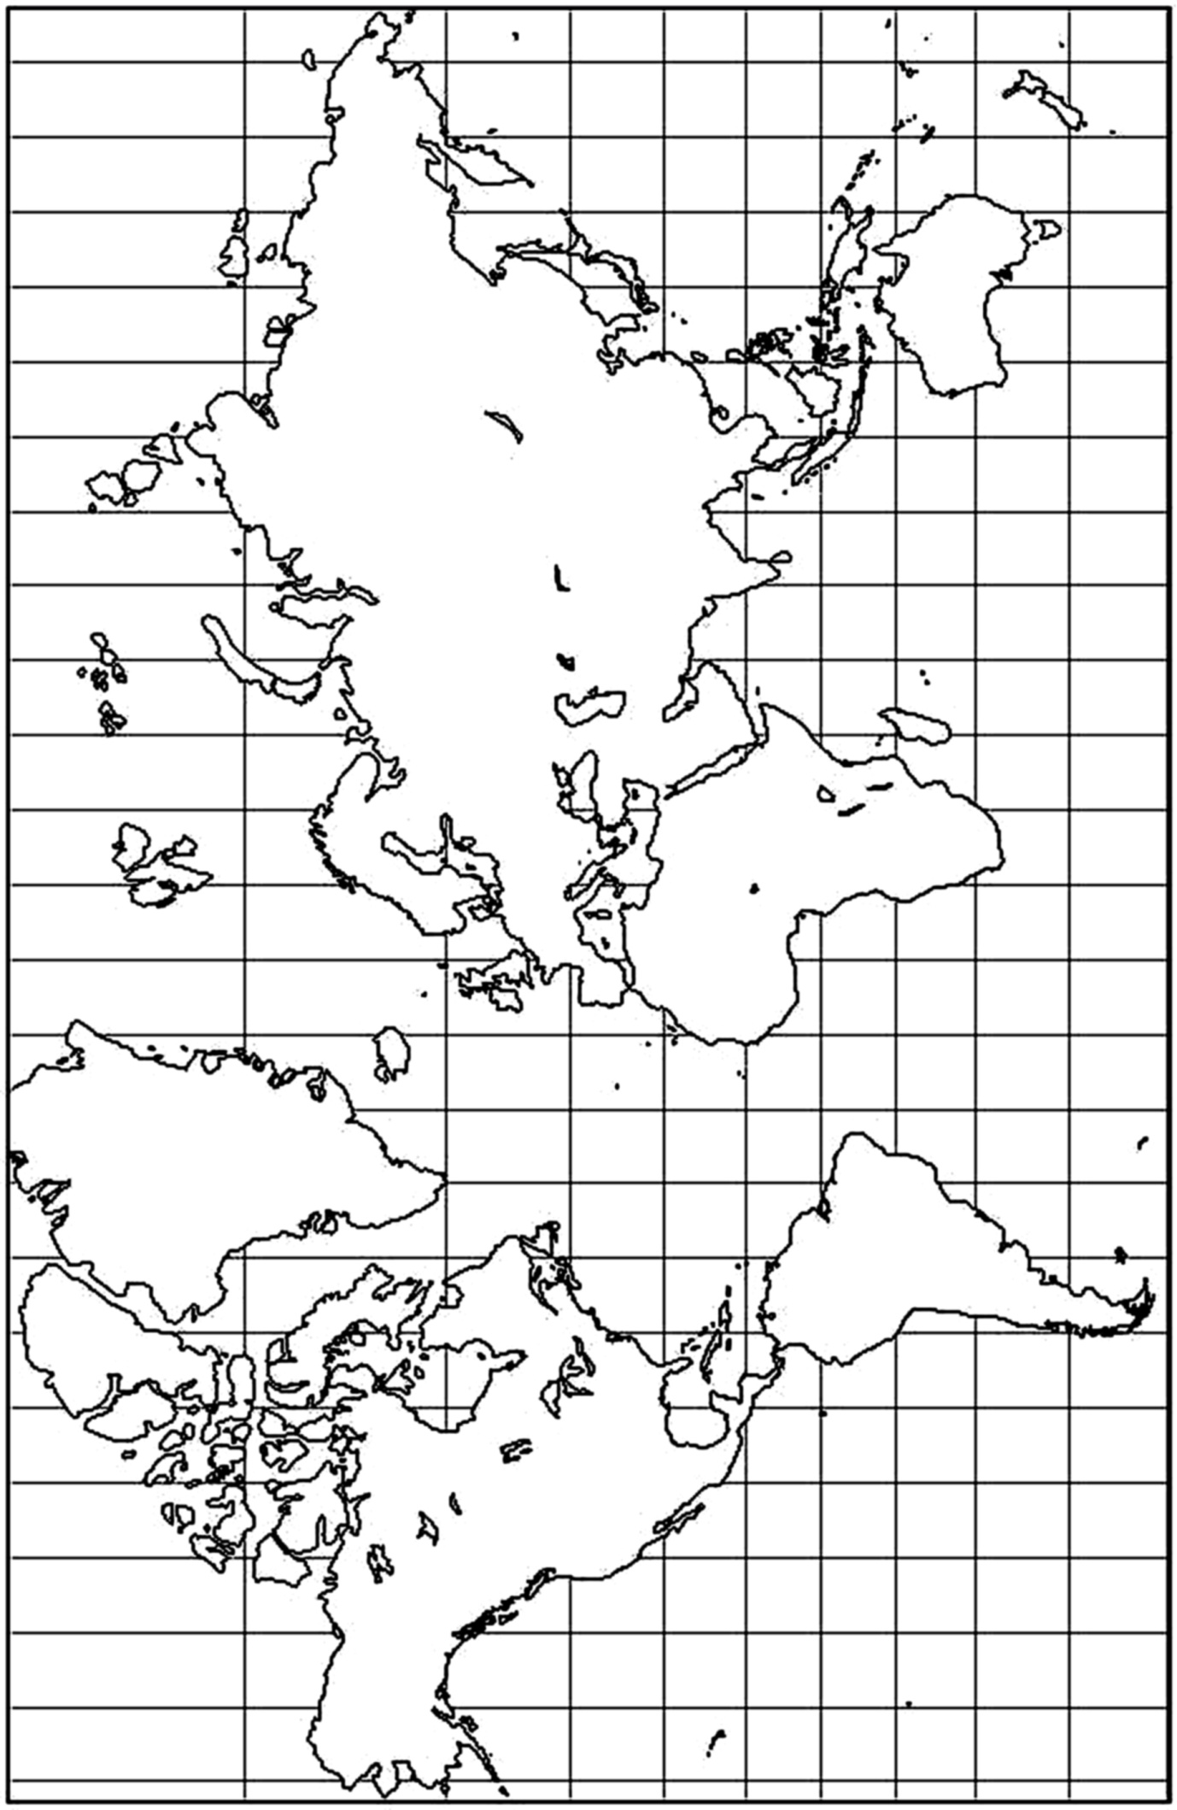 | Условные обозначения:

Расположение | Характерные животные
Расположение | Млекопитающие | Птицы | Рептилии | Рыбы | Беспозвоночные
Эфиопская область
Мадагаскарская область
Индо-Малайская область
Полинезийская область

